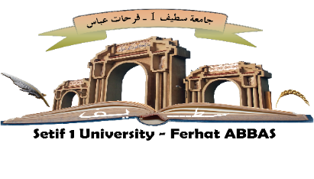
République Algérienne Démocratique et Populaire
Ministère de l’Enseignement Supérieur
Et de la Recherche Scientifique
Université Ferhat Abbas Sétif 1
الجمهوريةالجزائريةالديمقراطية الشعبية
وزارة التعليــم العالــي والبحــث العلمــــي
جامعة فرحات عباس سـطـيـف 1

نيابة مديرية الجامعة المكلفة بالتكوين العالي في الطور الثالث والتأهيل الجامعي والبحث العلمي والتكوين العالي فيما بعد التدرج

VICE-RECTORAT CHARGE DE LA FORMATION SUPERIEURE DE 3èmeCYCLE, L’HABILITATION UNIVERSITAIRE,
LA RECHERCHE SCIENTIFIQUE ET LA FORMATION SUPERIEURE DE POST-GRADUATION
Tel : 036 62 00 58/56هاتف : - Fax : 036 62 00 69 فاكس :

بطاقة ترشح لعضوية المجلس العلمي للجامعة لرتبة "أستاذ مساعد"

الاسم: .............................
اللــــقب: ................................
الهاتف: ...................................
الكـــلية / المعهد: ..............................
الرتـــبة: ................................................

الإمضاء

